

АДМИНИСТРАЦИЯ ЛЕНИНГРАДСКОЙ ОБЛАСТИ

КОМИТЕТ ПО СОХРАНЕНИЮ КУЛЬТУРНОГО НАСЛЕДИЯ ЛЕНИНГРАДСКОЙ ОБЛАСТИ

ПРИКАЗ

«___» ______________ 2025 г. №______________________
Санкт-Петербург

Об установлении предмета охраны объекта культурного наследия регионального значения «Братские захоронения советских воинов, погибших в 1941-1944 гг.», адрес (местонахождение): Ленинградская область, Кировский район, д. Низово, в 2,5 км к востоку от д. Кобона, в центре деревни

В соответствии со статьями 9.2, 20, 33 Федерального закона от 25 июня 2002 года № 73-Ф3 «Об объектах культурного наследия (памятниках истории и культуры) народов Российской Федерации», статьей 4 областного закона Ленинградской области от 25 декабря 2015 года № 140-оз «О государственной охране, сохранении, использовании и популяризации объектов культурного наследия (памятников истории и культуры) народов Российской Федерации», приказом Минкультуры России от 13 января 2016 года № 28 «Об утверждении Порядка определения предмета охраны объекта культурного наследия, включенного в единый государственный реестр объектов культурного наследия (памятников истории
и культуры) народов Российской Федерации, пунктами 2.1.2, 2.3.7 Положения
о комитете по сохранению культурного наследия Ленинградской области, утвержденного постановлением Правительства Ленинградской области от 24 декабря 2020 года № 850, на основании проекта предмета охраны объекта культурного наследия, подготовленного обществом с ограниченной ответственностью «Профиль», в рамках разработки научно-проектной документации на проведение работ по сохранению объекта культурного наследия, приказываю:
1. Установить предмет охраны объекта культурного наследия регионального значения «Братские захоронения советских воинов, погибших в 1941-1944 гг.», адрес (местонахождение): Ленинградская область, Кировский район, д. Низово, в 2,5 км
к востоку от д. Кобона, в центре деревни, принятого на государственную охрану решением Леноблисполкома от 16 мая 1988 года № 189, согласно приложению
к настоящему приказу.
2. Отделу по осуществлению полномочий Ленинградской области в сфере объектов культурного наследия комитета по сохранению культурного наследия Ленинградской области обеспечить внесение соответствующих сведений о предмете охраны объекта культурного наследия в единый государственный реестр объектов культурного наследия (памятников истории и культуры) народов Российской Федерации.
3. Сектору делопроизводства и информационного обеспечения комитета
по сохранению культурного наследия Ленинградской области обеспечить размещение настоящего приказа в сетевом издании «Электронное опубликование документов» в информационно-телекоммуникационной сети «Интернет».
4. Контроль за исполнением настоящего приказа возложить на заместителя председателя комитета по сохранению культурного наследия Ленинградской области, осуществляющего полномочия в сфере сохранения, использования, популяризации и государственной охраны объектов культурного наследия.
5. Настоящий приказ вступает в силу со дня его официального опубликования.

Вице-губернатор Ленинградской области  по вопросам развития и сохранения культурного наследия – председатель  комитета по сохранению культурного  наследия Ленинградской области | В.О. Цой

Приложение
к приказу комитета по сохранению культурного наследия Ленинградской области
от «____» ____________ 2025 г.
№ _________________________

ПРЕДМЕТ ОХРАНЫ
объекта культурного наследия регионального значения «Братские захоронения советских воинов, погибших в 1941-1944 гг.», адрес (местонахождение): Ленинградская область, Кировский район, д. Низово, в 2,5 км к востоку
от д. Кобона, в центре деревни

№  пп | Виды предмета охраны | Элементы предмета охраны | Фотофиксация
1 | Мемориальное значение объекта | Причастность к историческому событию: Великая Отечественная Война 1941 – 1945 гг.  История объекта связана с боевыми действиями в период Великой Отечественной Войны в Ленинградской области | 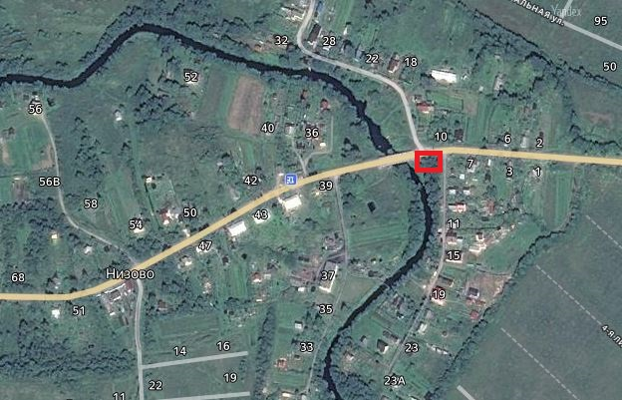  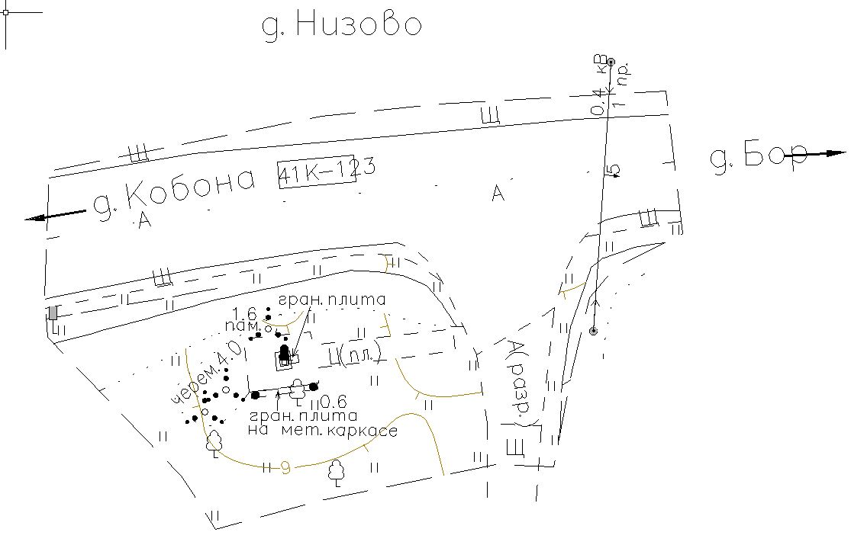  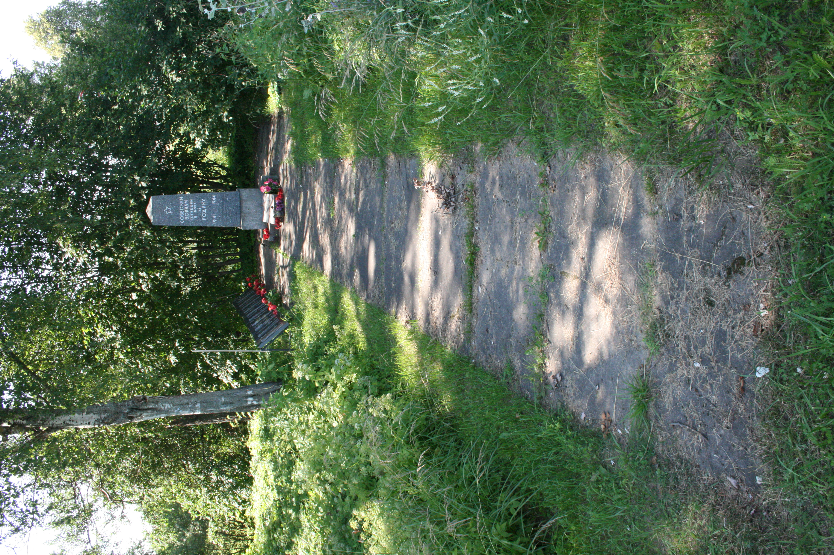  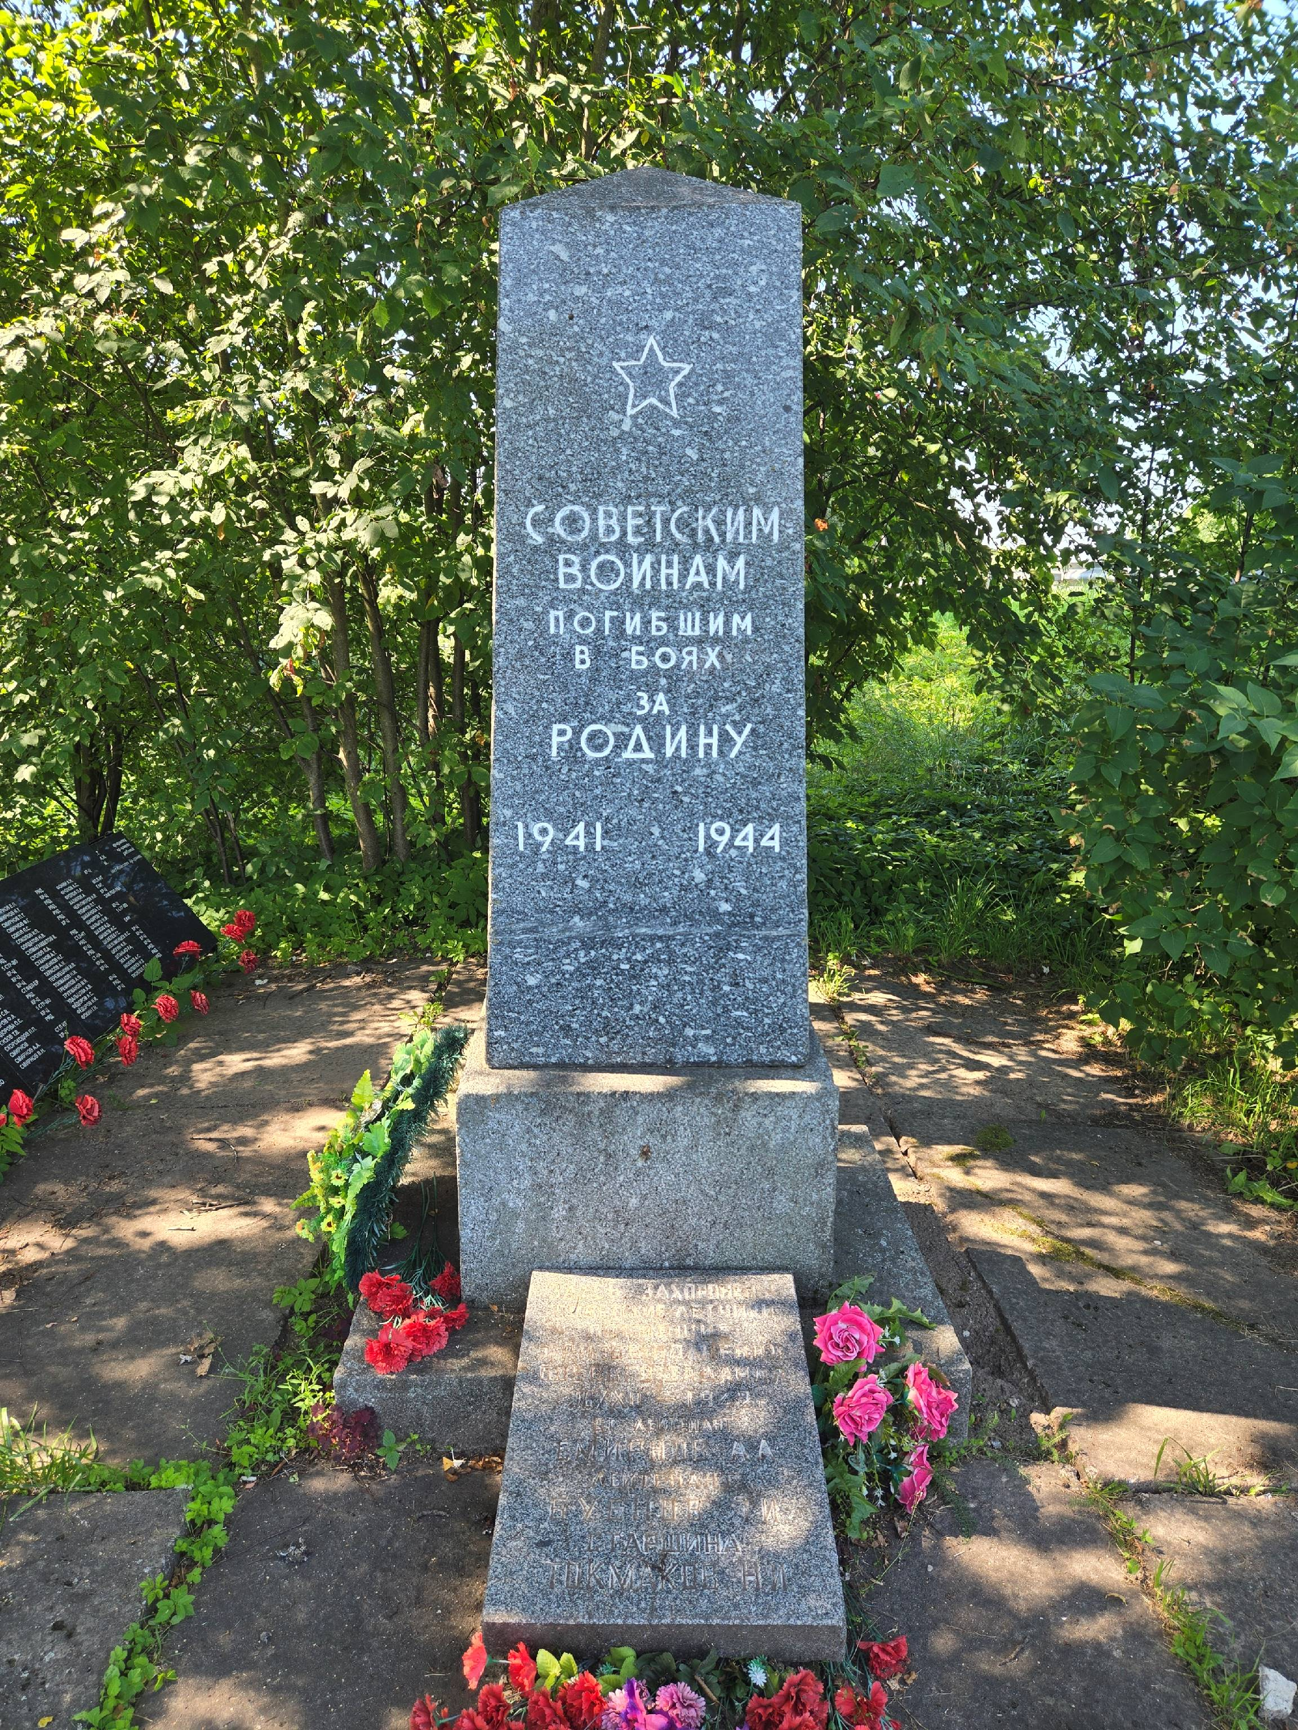  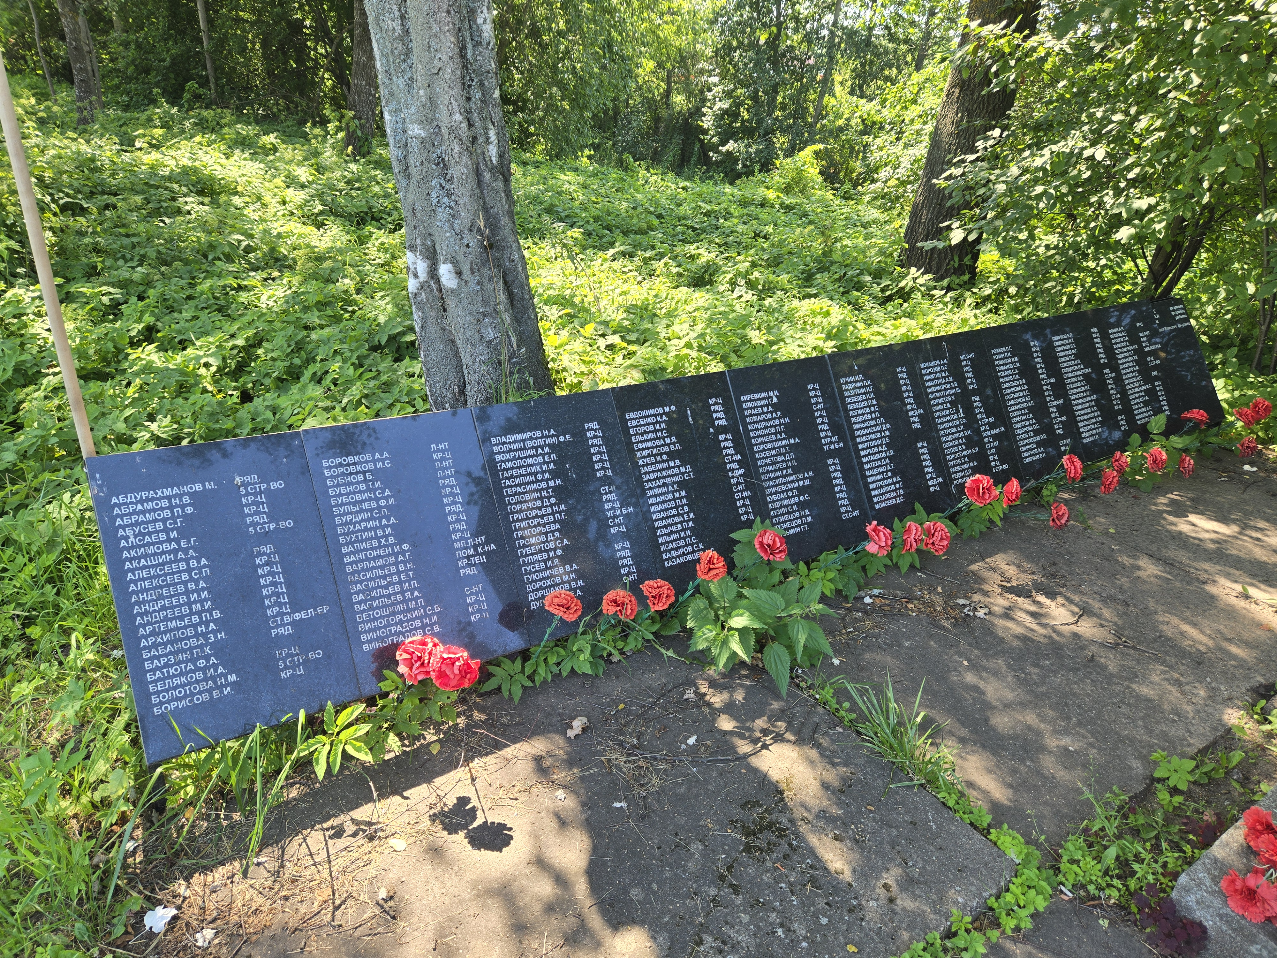
2 | Объемно-пространственное и планировочное решение | Месторасположение памятника в центре д. Низово, в 2,5 км к востоку от д. Кобона, у моста через реку Кобона.  Историческое пространственное и архитектурно-композиционное решение братского захоронения с памятным обелиском, к которому ведет дорожка из крупноформатных бетонных плит, территория вокруг обелиска вымощена аналогичными бетонными плитами.
3 | Архитектурно-художественные и конструктивные решение | Форма, габариты, высотные отметки, конфигурация в плане, месторасположение, ориентация, материал, способ обработки поверхностей и памятный текст памятника:  - трехсоставной памятник, состоящий из обелиска, прямоугольного в плане постамента и опорной плиты, выполненных из серого гранита;  - все поверхности элементов бучардированные, кроме полированной лицевой грани обелиска;  - на лицевой грани обелиска высечена пятиконечная звезда и надпись:  «СОВЕТСКИМ  ВОИНАМ  ПОГИБШИМ  В БОЯХ  ЗА  РОДИНУ  1941 1944»  Форма, габариты, местоположение, ориентация, материал, способ обработки и памятный текст мемориальной плиты: прямоугольная плита из серого гранита с полированными поверхностями, уложенная под лицевой гранью обелиска, с высеченной на собственной лицевой грани надписью:  «ЗДЕСЬ ЗАХОРОНЕНЫ  СОВЕТСКИЕ ЛЕТЧИКИ  ПОГИБШИЕ  ПРИ ВЫПОЛНЕНИИ  БОЕВОГО ЗАДАНИЯ  16/Xll – 1942 г.  СТ. ЛЕЙТЕНАНТ  Смирнов А.А.  ЛЕЙТЕНАНТ  БУБНОВ Т.И.  СТАРШИНА  ТОКМАКОВ Н.И.»  Местоположение, материал и текст с фамилиями и инициалами погребенных воинов на плитах из естественного камня, установленных на территории объекта.
Предмет охраны может быть уточнен при проведении дополнительных научных исследований.

